新 书 推 荐

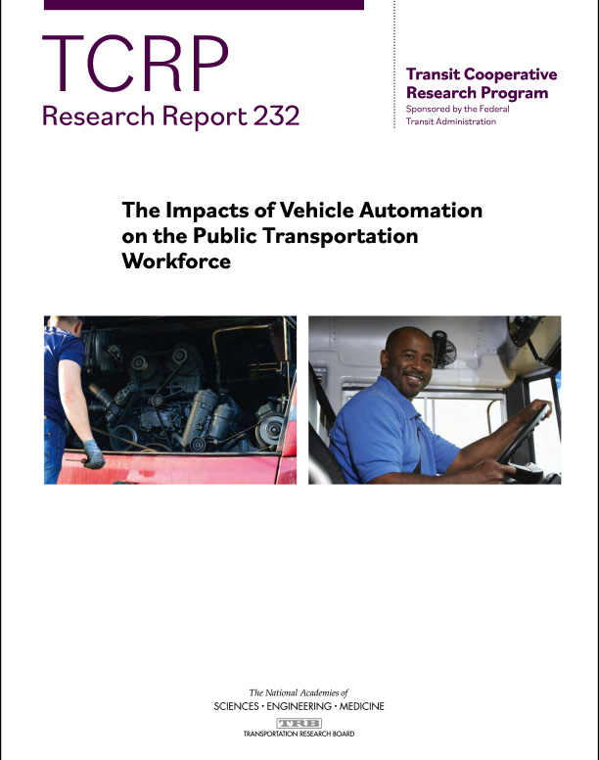
中文书名：《自动化汽车对公共交通运输的影响》
英文书名：The Impacts of Vehicle Automation on the Public Transportation Workforce
作 者：National Academies of Sciences, Engineering, and Medicine; Transportation Research Board; Transit Cooperative Research Program; Michael J. Walk; Jinuk Hwang; Jacqueline Kuzio; Ipek N. Sener; Johanna Zmud; Zachary Elgart; Shuman Tan; Mary Davis
出 版 社：The National Academies Press
代理公司：ANA/Leah Guo
页 数：140页
出版时间：2022年7月
代理地区：中国大陆、台湾
审读资料：电子稿
类 型：人文社科/行政管理

内容简介：

交通车辆自动化方面的进步可能会产生重大影响；然而，对公共交通劳动力的可能影响在很大程度上是未知的。这一部分是由于交通车辆自动化处于新兴状态，一部分是由于自动化运输服务如何以及何时变得更加普遍存在很大的不确定性。

美国交通运输研究委员会（TRB）运输合作研究计划的交通拥堵缓解计划（TCRP）研究报告232中表示：《自动化汽车对公共交通运输的影响》分析了自动化对公共交通劳动力的可能影响。

全书目录：

前言
总结
第1章——简介
第2章——交通车辆自动化概述
第3章——交通车辆自动化用例
第4章——目标运输工作的工作概况
第5章——行业参与
第6章——劳动力影响计算方法
第7章——结果：交通自动化对劳动力的影响
第8章——劳动力效应：准备及缓解
第9章——结论
参考文献
参考书目

谢谢您的阅读！
请将回馈信息发至：郭丹娅 (Leah Guo)
安德鲁﹒纳伯格联合国际有限公司北京代表处
北京市海淀区中关村大街甲59号中国人民大学文化大厦1705室, 邮编：100872
电话：010-82449325
传真：010-82504200
Email: Leah@nurnberg.com.cn
网址：www.nurnberg.com.cn
微博：http://weibo.com/nurnberg
豆瓣小站：http://site.douban.com/110577/
微信订阅号：ANABJ2002


